Cromatografía

La cromatografía es un método útil para separar las sustancias en algunas mezclas. Pues químicamente le memoria, las sustancias en una mezcla no combinan, así que pueden ser separadas a partir de la una otra. La cromatografía se puede utilizar para separar algunas sustancias porque cada sustancia disuelve a una diversa tarifa.

Muchas mezclas, tales como tintas y los colorantes de alimento, consisten en tintes 2 o más diversos. Para separar los diversos tintes, una pequeña porción de la mezcla se pone en un material absorbente tal como papel de filtro, también llamado papel de la cromatografía. Un solvente líquido se pone en contacto con un extremo del papel de filtro. El solvente es empapado para arriba por el papel de filtro y dibujado hacia arriba, donde resuelve la mezcla de tintes. Si un tinte se disuelve fácilmente en el solvente, se levanta rápido el papel. Si otro tinte disuelve menos fácilmente, se arrastra adelante muy lentamente.

Pronto, un patrón de colores aparecerá en el papel de filtro. Cada color será el de un solo tinte que estaba en la tinta. La distancia que recorre un tinte es una característica de ese tinte. Esta característica se puede utilizar para identificar los tintes que se encuentran en otras tintas.

Procedimiento

- Grabar una tira cm-ancha 2.5 de papel de la cromatografía a su pluma o lápiz de modo que la parte inferior del papel cuelgue dentro del cubilete y apenas sobre la parte inferior del cubilete.

- La medida 2.5 cm para arriba del borde inferior de la tira y utiliza un marcador de arriba para poner una línea a través de la tira.

- Agregar bastante agua de golpecito a su cubilete de modo que la parte inferior de la tira esté debajo de agua, pero la línea de la tinta esté sobre el agua.

- Esperar algunos minutos hasta que la tinta se haya separado en sus tintes componentes. Quitar el papel de la cromatografía y colocarlo en una toalla de papel para secarse.

- Repetir el procedimiento antedicho con 2 más tiras del papel, cada uno con un diverso color.

6. Con una grapadora, atar por lo menos una tira de papel a cada laboratorio que se dé vuelta adentro.
Datos

- A. Color de la línea de la tinta en la tira #1: ____________
- Enumerar los colores en los cuales la línea de la tinta se separó, en orden, de “movió la distancia más lejana” “movió la distancia más corta.” En lo posible, medir y registrar una distancia aproximada que viajó cada color.

- A. Color de la línea de la tinta en la tira #2: ____________
- Enumerar los colores en los cuales la línea de la tinta se separó, en orden, de “movió la distancia más lejana” “movió la distancia más corta.” En lo posible, medir y registrar una distancia aproximada que viajó cada color.

- A. Color de la línea de la tinta en la tira #3: ____________
- Enumerar los colores en los cuales la línea de la tinta se separó, en orden, de “movió la distancia más lejana” “movió la distancia más corta.” En lo posible, medir y registrar una distancia aproximada que viajó cada color.

Preguntas

- Utilizar un libro de textos para definir los términos siguientes:

- cambio físico

- cambio químico

mezcla de la C.

- ¿Cuál ocurrió, un cambio físico o un cambio químico, cuando usted separó las tintas en sus tintes componentes? Explicar su respuesta.

- ¿Cómo usted sabría si una tinta particular se hace solamente de un solo tinte?

- La cromatografía del término viene de la croma de las palabras de raíz del Griego (color) y del graphos- (carta). Explicar cómo la cromatografía que usted se realizó en los diversos tintes refleja los significados de estas dos palabras de raíz. ¿Es cada cromatografía única?

Notas del profesor:

- Utilizar los marcadores de arriba.
- Buenas tintas: negro, marrón, verde, anaranjado.
- Malas tintas: azul, púrpura, rojo.
- Incluir un cuadro de la disposición, en el tablero o en el folleto.

Web site útil

Cromatografía de Sr. Sketch Pen Colors
La luz y el color hacen nuestros alrededores más agradables y estimulantes. La selección de color en pinturas, la iluminación del teatro y las exhibiciones comerciales son tres usos donde está muy importante la iluminación.
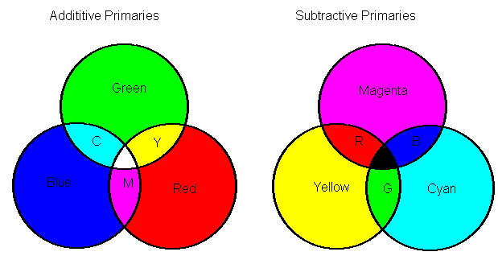

El uso de tres coloreó las fuentes de luz, rojo, azul y verde, en un fondo blanco ilustra las características aditivas de la luz. Cuando una luz roja y verde se sobrepone en la misma área, el color observado es amarillo. El diagrama a la izquierda se puede utilizar para predecir el color considerado cuando estos tres colores aditivos primarios combinan. La variación de la intensidad de cada fuente produce diversas cortinas del color. (Qué colores primarios aditivos usted selecto produciría una luz blanca?)

Un segundo acercamiento para colorear la producción es uso de una luz blanca con los filtros de restar colores específicos de la luz blanca. Este proceso se ilustra a la izquierda arriba. Los filtros ciánicos, amarillos y magentas pueden filtrar hacia fuera rojo, verde y el azul para producir varios colores. Las variaciones del color se pueden ajustar por la cantidad de cada tinte en una tinta.

Una fuente de luz blanca con un filtro ciánico da lugar a una imagen coloreada ciánica. Las combinaciones de filtros absorben la luz para producir otros colores deseados. La luz blanca con un filtro de la magenta da lugar a un punto coloreado magenta (puede también ser producido por la radiación con fuentes de luz rojas y azules). Una fuente de luz magenta con un filtro del amarillo da lugar a un color rojo. El diagrama abajo ilustra esta substracción de la luz con una fuente de luz blanca y un filtro amarillo. Observar que la luz azul es absorbida y quitada por el tinte. El mismo color se podía producir con primarias aditivas rojas y verdes como fuentes de luz.
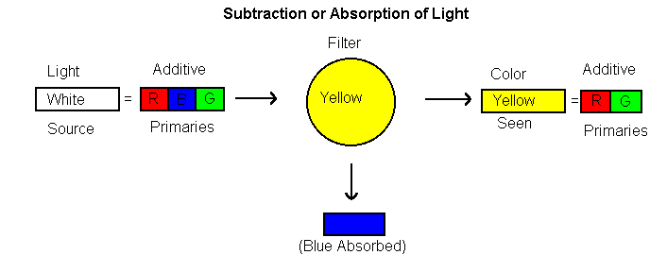
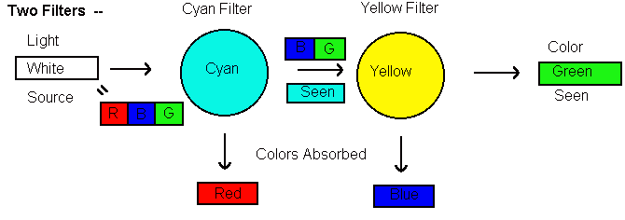
Dos filtros en la sucesión, ciánico y amarillo con un verde blanco del producto de la fuente de luz. Después de que la luz pase a través del filtro ciánico, el primer filtro, la luz es ciánico. Los dos colores primarios que sigue habiendo son rojos y verdes. La carta abajo se puede utilizar para predecir el color con una combinación de uno o dos filtros.
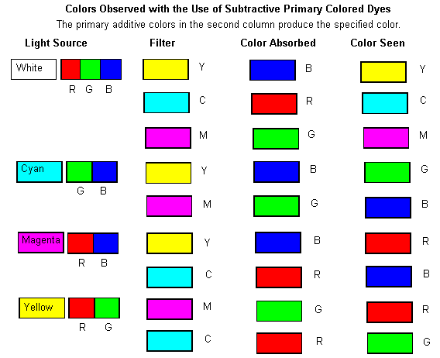

¿Qué color una tinta sería que se hace de una mezcla de tintes ciánicos y de la magenta? ¿Qué tintes ques se tiene que sustraer primarios de color usted seleccionaría para producir una imagen negra?
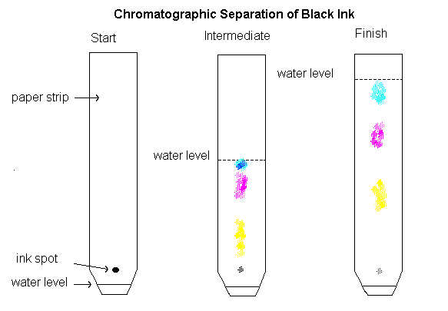

Este diagrama ilustra la separación de una tinta negra formada de los tres tintes ciánicos, amarillos y de la magenta. El agua es el solvente. ¿Qué usted esperaría que observara si usted separara una tinta verde? ¿Una tinta roja?
